**实战项目：github 云端代码仓库**

**项目目标**：在写代码的时候，通常会涉及到版本的更新迭代，保留旧版本的 代码可以给新版本的代码提供基础，也是代码仓库。它可以直观的看到项目代码 是如何一步步更新变化的。本项目将以 github 为例，完成云端代码备份。

**实战步骤**：

（1）如图 1-28 所示，github 是一个代码仓库，可以用来管理代码版本，是 程序员必备的工具。进入 github 官网 <https://github.com/>。

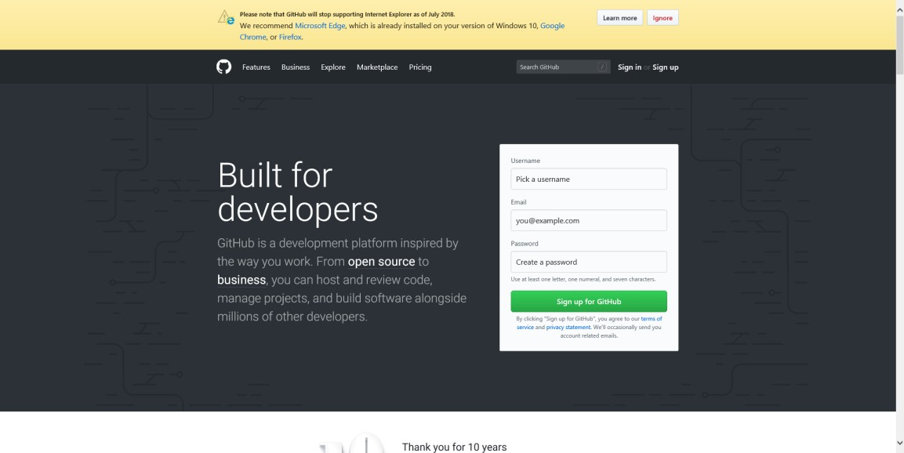

图 1-28 github 官网 <https://github.com/>

（2）如图 1-29 所示，注册一个自己的账户。

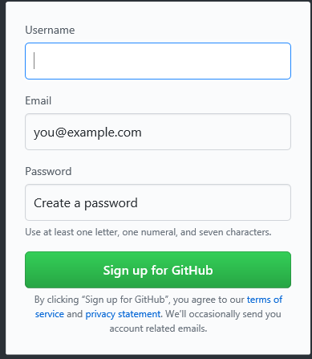

图 1-29 注册一个自己的账户

（3）如图 1-30 和图 1-31 所示，注册完成后，在右上角点击+号，创建一个 代码仓库。

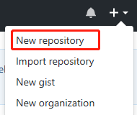

图 1-30 右上角点击+号

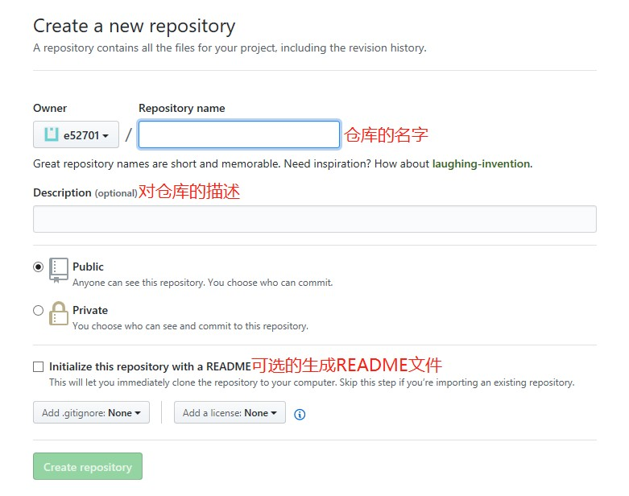

图 1-31 创建一个代码仓库

（4）如图 1-32 所示，创建完后进入管理界面，查看自己创建的代码仓库。

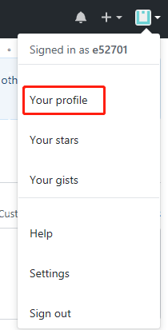

图 1-32 查看自己创建的代码仓库

（5）如图 1-33 所示，这就是我们创建的仓库。

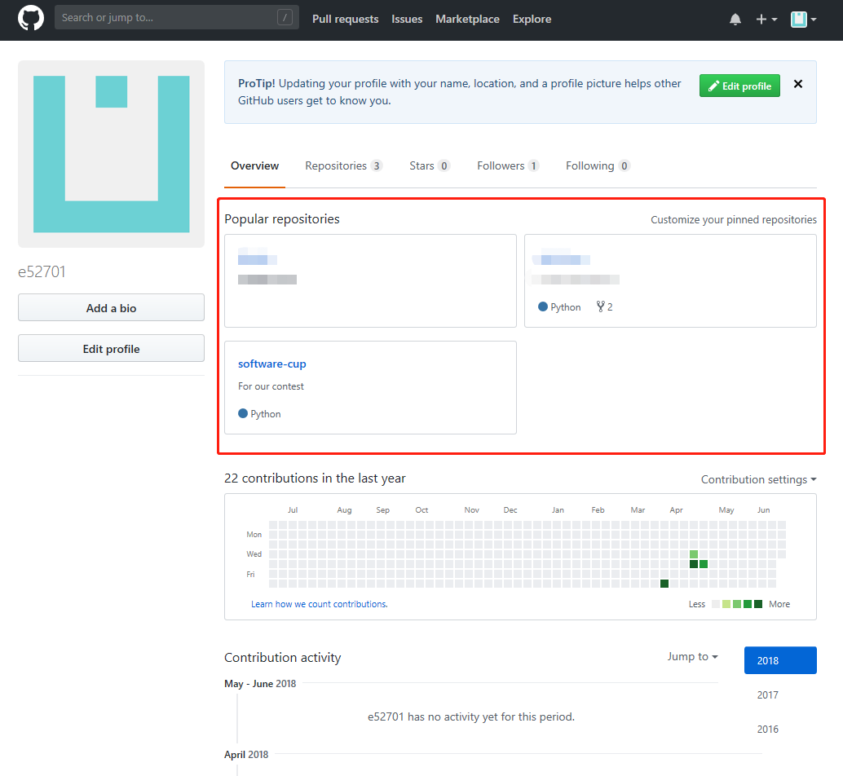

图 1-33 我们创建的仓库

（6）如图 1-34 所示，进入创建好的仓库。

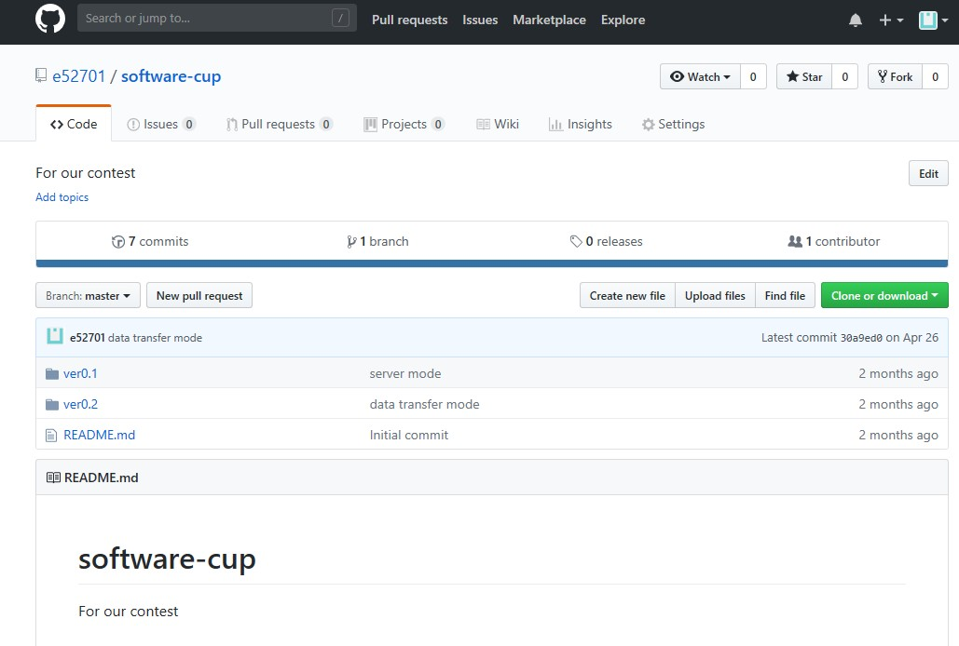

图 1-34 进入创建好的仓库

（7）如图 1-35 所示，底部默认显示 README 文件的内容。这里是文件列 表，左侧是文件名称，右侧是文件最后修改时间，中间对文件的描述。

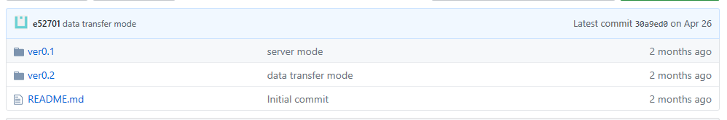

图 1-35 文件列表

（8）如图 1-36 所示，创建完成后需要安装一个软件，Git Bash，用于管理 github。首先进入 Git 官网 <https://git-scm.com/>。下载适合自己电脑版本的 Git。

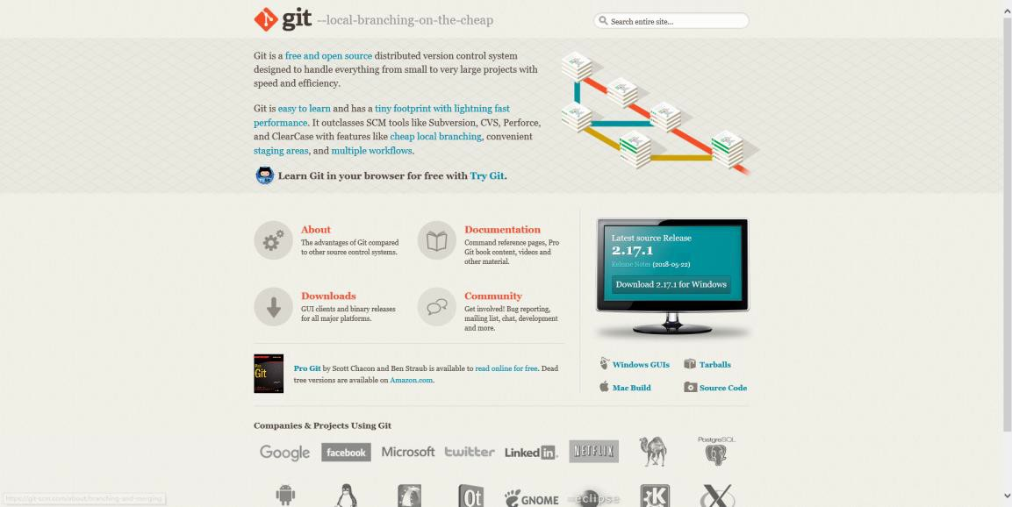

图 1-36 Git 官网

（11）如图 1-37 所示，安装运行，安装过程中，选项默认选择的即可。

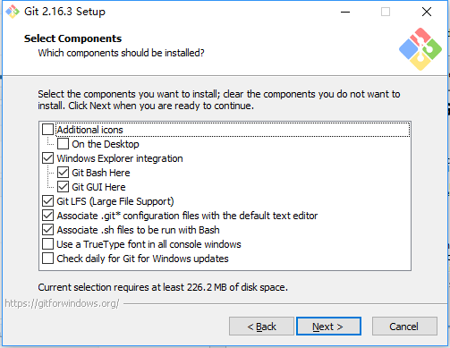

图 1-37 安装过程

（12）如图 1-38 所示，选择 git 的默认编辑器。

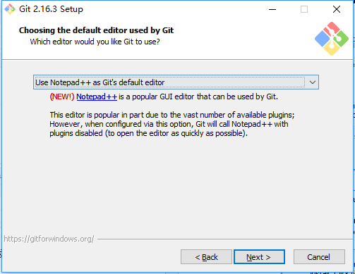

图 1-38 选择 git 的默认编辑器

（13）如图 1-39 所示，选择加密的通信形式。

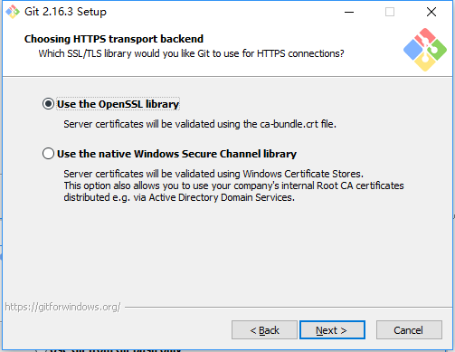

图 1-39 选择加密的通信形式

（14）如图 1-40 和图 1-41 所示，点击安装，等待安装结束。安装好后，在 安装目录中，找到 git bash。

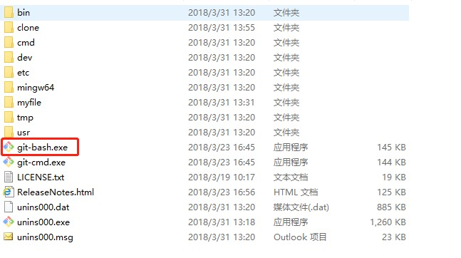

图 1-40 git bash

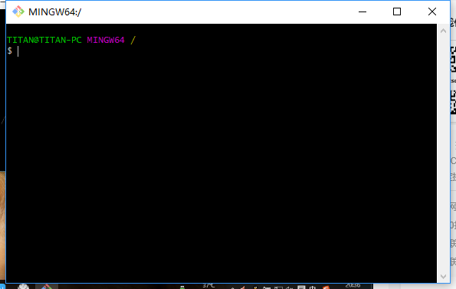

图 1-41 运行 git bash

（15）如图 1-42 所示，接下来需要获取密钥。

输入 $ ssh-keygen -t RSA -C ["your_email@youremail.com](mailto:your_email@youremail.com)"

引号内改成自己注册 github 时绑定的邮箱。

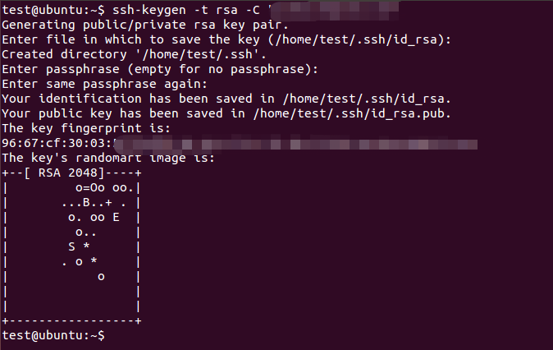

图 1-42 获取密钥

（16）如图 1-43 所示，成功获取到密钥。到之前提示存放的位置找到密钥 文件。 ls ~/.ssh



图 1-43 成功获取到密钥

查看id_rsa密钥内容

cat ~/.ssh/id_rsa.pub

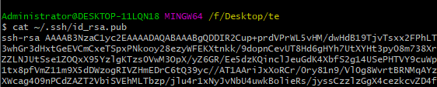

（17）如图 1-44 所示，找到密钥后，回到 github，进入设置界面。

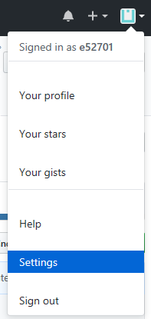

图 1-44 进入设置界面

（18）如图 1-45 所示，在左侧找到 SSH and GPG keys。

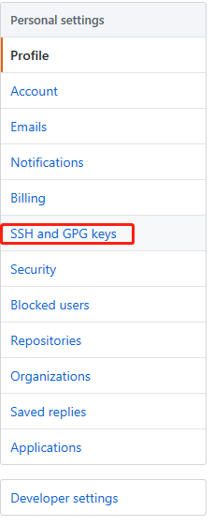

图 1-45 SSH and GPG keys

（19）如图 1-46 所示，点击 New SSH key 新建一个 ssh 的密钥。

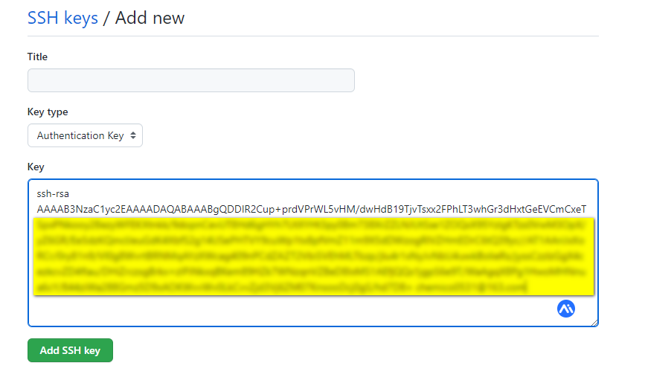

图 1-46 新建一个 ssh 的密钥

（20）如图 1-47 所示，把之前生成的密钥文件里的内容复制到 Key 里面。 点击 Add SSH key 添加即可。回到 git bash，输入 ssh -t -p 22 [git@github.com](mailto:git@github.com)。

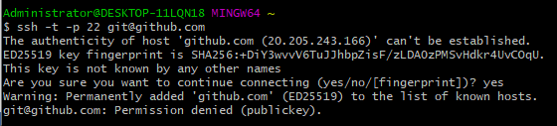

图 1-47 输入 ssh 命令

（21）出现了一下提示代表绑定成功。接下来需要做一些简单的设置。

git config --global user.name "your name"

git config --global user.email "your [email@yourmail.com](mailto:email@yourmail.com)"

名字尽量与 github 的一致，邮箱一定是注册 github 时用的邮箱 。

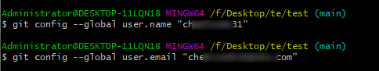

（22）如图 1-48 所示，现在需要将 github 克隆到本地，在 github 上找到克 隆的地址。

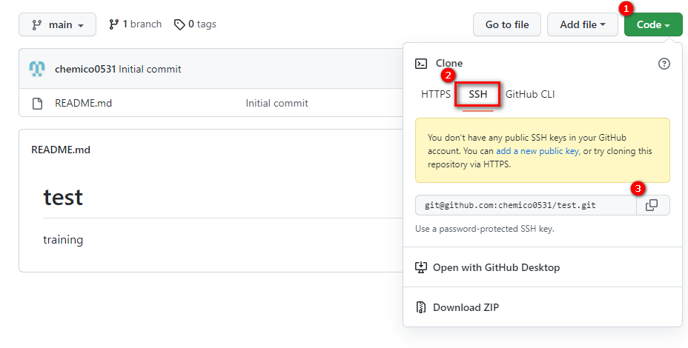

图 1-48 将 github 克隆到本地

（23）如图 1-49 所示，输入命令 git clone，将仓库克隆到本地，本地的位置 需要在输入命令前选定。 git clone 你的github项目地址



图 1-49 git clone

（24）如图 1-50 所示，输入 ls 可以查看当前目录下的文件信息。

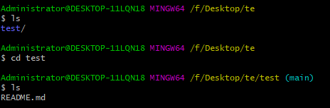

图 1-50 查看当前目录下的文件信息

（25）如图 1-51 所示，用 git add 命令添加需要上传的文件。

在当前目录下创建一个test.txt后上传

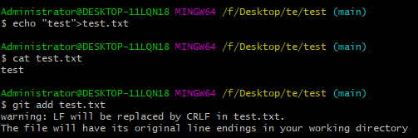

图 1-51 添加需要上传的文件

（26）如图 1-52 所示，添加了之后用 git push origin main 命令将添加的文 件上传到 github。



图 1-52 将添加的文件上传到 github

1. 文件就上传成功了。
2. 到GITHUB上自己创建的项目里查看是否有新增test.txt